Beste heimische Qualität!
Rindfleischwochen der BRIXENTALER KochArt: 13. - 22.07. 2012

Saftige Wiesen und die Vielzahl an Kräutern auf den Almen machen das Fleisch heimischer Rinder besonders zart und schmackhaft. Von
13. - 22. Juli 2012 kredenzen die neun Wirte, die sich ein und der selben Philosophie verschrieben haben – nämlich vermehrt Produkte aus der Region zu verwenden, Bestes vom heimischen Rind. „Das besondere an diesem Fleisch ist, dass es von Tieren aus dem Brixental stammt“, erklärt Kurt Tropper Obmann der BRIXENTALER KochArt und selbst Hobbykoch. Qualität die man schmeckt! Besonders jetzt, wo die Kühe die Sommerfrische auf der Alm genießen konnten und gut genährt durch viele gesunde Kräuter, Almblumen und frisches Berg-Quellwasser sind.

Vor fast vier Jahren haben sich die Familienbetriebe zusammengetan und den Verein BRIXENTALER KochArt gegründet. „Der Name BRIXENTALER KochArt steht nicht nur für die Garantie der Regionalität, sondern vor allem für die Qualität und die Transparenz in unseren Küchen,“ so Michael Grafl vom Gasthaus Steinberg. „Mit dem Gütesiegel ‚Kulinarisches Erbe’, das uns von der AMA (Agrarmarkt Austria Marketing GmbH) verliehen wurde, kann sich der Gast sicher sein, dass regionale Produkte bei der Zubereitung verwendet werden.“

Traditionelle Gerichte aber auch ausgefallene und neue Kreationen finden sich nicht nur während der Spezialitätenwochen in den Speisekarten der Wirte wieder. „Die Liebe zum Kochen und die Freude an der ausgezeichneten heimischen Qualität hat uns zusammengeschweißt,“ so Hildegard Erber vom Restaurant Kupferstub’n stolz. „Gemeinsam mit unsere Gästen können wir einen Teil zur Nachhaltigkeit in unserer Region beitragen!“ Der Erfolg gibt den Wirten recht. Die Gäste zeigen sich mit der Initiative sehr zufrieden und schätzen das vielfältige regionale Angebot.

Folgende Restaurants und Gasthöfe sind bei den Rindfleischwochen dabei:
Restaurant Hotel Klausen, Kirchberg i. T.; Restaurant Kupferstub’n, Kirchberg i. T.; Alpengasthof Labalm, Kirchberg i. T.; Restaurant Loipenstub’n, Brixen im Thale; Restaurant Reitlwirt, Brixen im Thale; Gasthaus Staudachstub’n, Kirchberg i. T.; Gasthaus Steinberg, Westendorf; Restaurant Thalhof, Brixen im Thale; Gasthof-Pension Tirolerhof, Hopfgarten i. B.

Weitere Informationen unter: www.brixentaler-kochart.at

2.320 inkl. Leerzeichen Juli 2012

Digitales Textmaterial und weitere Informationen gibt es unter www.brixentaler-kochart.at | Menüpunkt Presse.
Digitales Bildmaterial zum Gratis-Download unter: www.kitzalps.com/images.

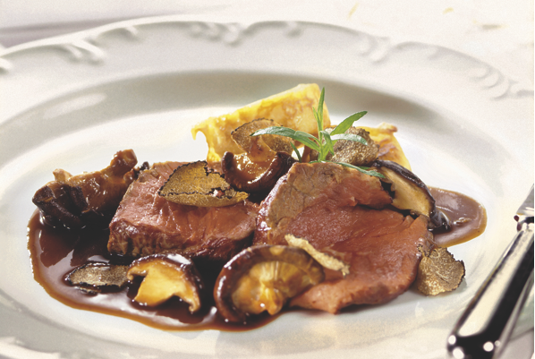 | 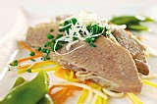
Rindfleisch mit Steinpilzen  Foto: AMA  Download:  http://www.kitzalps.com/images/de/photodetail.asp?ID=2&PhotoID=3015 | Tafelspitz  Foto: AMA  Download:  http://www.kitzalps.com/images/de/photodetail.asp?ID=2&PhotoID=1853
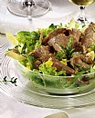 | 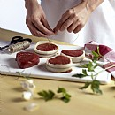
Rindfleischsalat  Foto: AMA  Download:  http://www.kitzalps.com/images/de/photodetail.asp?ID=2&PhotoID=2767 | Rindfleisch Zubereitung  Foto: AMA  Download:  http://www.kitzalps.com/images/de/photodetail.asp?ID=2&PhotoID=2768

